**Informe de Testeo de Velocidad de Internet**

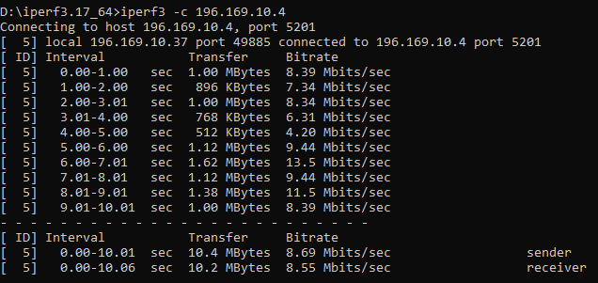

**Información de Conexión**

- Host remoto: 196.169.10.4

- Puerto remoto: 5201

- Host local: 196.169.10.37

- Puerto local: 49885

**Resultados del Test**

|  |  |  |
| --- | --- | --- |
| Intervalo | Transferencia | Velocidad de transmision |
| 0.00-1.00 sec | 1.00 MBytes | 8.39 Mbits/sec |
| 1.00-2.00 sec | 896 KBytes | 7.34 Mbits/sec |
| 2.00-3.01 sec | 1.00 MBytes | 8.34 Mbits/sec |
| 3.01-4.00 sec | 768 KBytes | 6.31 Mbits/sec |
| 4.00-5.00 sec | 512 KBytes | 4.20 Mbits/sec |
| 5.00-6.00 sec | 1.12 MBytes | 9.44 Mbits/sec |
| 6.00-7.01 sec | 1.62 MBytes | 13.5 Mbits/sec |
| 7.01-8.01 sec | 1.12 MBytes | 9.44 Mbits/sec |
| 8.01-9.01 sec | 1.38 MBytes | 11.5 Mbits/sec |
| 9.01-10.01 sec | 1.00 MBytes | 8.39 Mbits/sec |

**Resumen Total**

- Transferencia total: 10.4 MBytes

- Velocidad promedio del emisor (sender o interno): 8.69 Mbits/sec

- Velocidad promedio del receptor (receiver o externo): 8.55 Mbits/sec

**Análisis**

Durante el período de prueba de 10 segundos, la velocidad de transmisión varió mucho, con un mínimo de 4.20 Mbits/sec y un máximo de 13.5 Mbits/sec. La velocidad promedio de transferencia se mantuvo en 8.69 Mbits/sec según los datos del emisor y 8.55 Mbits/sec según los datos del receptor.

**Según el informe, esto tardaríamos en descargar un archivo de 1GB**

Para calcular el tiempo que tardaría en descargar un archivo de 1 GB (gigabyte) usando la velocidad promedio en MBytes/sec (megabytes por segundo) directamente desde los resultados del informe, podemos usar la transferencia total y el tiempo total proporcionados.

En el informe, se menciona que en 10.01 segundos, se transfirieron 10.4 MBytes:



Para calcular el tiempo necesario para descargar 1 GB a esta velocidad:

1 GB = 1024 MB

Entonces, el tiempo necesario para descargar 1 GB es:



Convertimos segundos a minutos para mayor claridad:



Por lo tanto, tardaría aproximadamente 16.42 minutos en descargar un archivo de 1 GB con una velocidad promedio de 1.0396 MB/sec.